Geachte Voorzitter,

De crisis in het Midden-Oosten duurt voort en werkt lang door in Nederlandse bedrijven en huishoudens. Er is onzekerheid over de hoogte van de brandstof-, energie- en materiaalkosten en in sommige sectoren is er sprake van forse stijgingen. Dat zet in toenemende mate druk op marges, contracten, investeringen en de uitvoering van opdrachten. Het kabinet neemt deze signalen en zorgen serieus. Daarom werkt het kabinet samen met betrokken departementen en sectoren aan maatregelen om de gevolgen van deze crisis voor huishoudens en bedrijven zoveel als mogelijk te beperken. Daarbij geldt dat publieke middelen gericht, tijdelijk en zorgvuldig moeten worden ingezet.

Met deze brief informeer ik uw Kamer over de afdoening van de motie van het lid Van Baarle over het maximeren van het aantal prijsverhogingen dat tankstations per dag mogen doorvoeren, de motie van de leden Nanninga en Flach over de impact van hogere energieprijzen op boodschappenprijzen, en mijn toezegging uit de Kamerbrief Acties Weerbaarheid Energieschok van 20 april 2026 om uw Kamer voor de zomer te informeren over signalen uit gesprekken met het bedrijfsleven en branchevertegenwoordigers. Ook informeer ik uw Kamer over de tijdelijke verlaging van de rente op de duurzaamheidsleningen van Qredits, als uitwerking van de eerder aangekondigde inzet om kleine ondernemers te ondersteunen bij verduurzaming.
Tot slot doe ik een oproep aan bedrijven, (publieke) opdrachtgevers en opdrachtnemers om in deze onzekere periode in gesprek te blijven met elkaar en samen de verantwoordelijkheid om de keten draaiende te houden en weerbaarder te maken .

Maximeren aantal prijsverhogingen tankstations (motie van Baarle)
Op verzoek van het lid Van Baarle heeft het kabinet de mogelijkheid en effectiviteit van het maximeren van het aantal prijsverhogingen dat tankstations per dag mogen doorvoeren onderzocht. Prijsverhogingen aan de pomp raken veel Nederlanders en bedrijven hard in de portemonnee. Meerdere prijswijzigingen per dag worden door de voorgestelde maatregel sterk beperkt, maar het is onduidelijk of de voordelen hiervan opwegen tegen de nadelen. Op basis van bijgevoegd onderzoek concludeert het kabinet echter dat het onwaarschijnlijk is dat de voorgestelde maatregel een significant drukkend effect op de prijs aan de pomp kan hebben. De ervaringen in Duitsland leren dat er zelfs een risico bestaat dat prijzen stijgen. Gegeven deze uitkomsten zal het kabinet dit beleid niet verder uitwerken. Het kabinet blijft aandacht houden voor een goed functionerende markt en blijft in dat kader de brandstofmarkt nauwgezet volgen, waarbij het de periodiek geactualiseerde monitor brandstofprijzen van de ACM betrekt.

Boodschappeninflatie (motie Nanninga/Flach)
Het kabinet heeft kennisgenomen van de motie van de leden Nanninga en Flach, waarin de regering wordt verzocht in contact met sectorale vertegenwoordigers te blijven over de impact van hogere energieprijzen op de prijzen van boodschappen, en de Kamer over de uitkomsten te informeren.
Het kabinet onderkent dat de prijzen van boodschappen de afgelopen jaren flink zijn gestegen en dat dit gevolgen heeft voor de koopkracht van huishoudens. Uit de bredere gesprekken die het kabinet in de afgelopen periode heeft gevoerd, blijkt dat de huidige hogere energieprijzen een bredere doorwerking hebben op de economie en uiteindelijk ook kunnen gaan doorwerken in de prijzen van boodschappen. Dit betreft onder meer stijgende kosten voor transport, verpakkingen en productie. Door bestaande contracten, vertraagde doorwerking van kunstmestprijzen en voorraden is deze doorwerking op korte termijn vooralsnog beperkt zichtbaar in de consumentenprijzen. Wel is er daarom sprake van een vertraagd effect, waardoor prijsstijgingen naar verwachting pas na 6 tot 9 maanden goed in de keten zichtbaar worden en richting de kerstperiode kunnen doorwerken in de consumentenprijzen. Volgens de laatste DNB-cijfers komt de voedselinflatie in 2027 uit op 2,7%. Dit is echter wel sterk afhankelijk van hoe de energieprijzen zich dit en komend jaar ontwikkelen.

Op korte termijn wordt de prijsontwikkeling (de inflatie) van levensmiddelen in belangrijke mate bepaald door mondiale factoren, waardoor de nationale beleidsruimte beperkt is. Daarbij geldt dat ingrijpen in de markt kan leiden tot ongewenste economische neveneffecten, zoals het ontstaan van tekorten wanneer prijsprikkels worden verstoord. Daarnaast lagen volgens de meest recente Eurostat-prijsniveauvergelijking de prijzen voor voedsel en niet-alcoholische dranken in Nederland in 2024 onder het EU-gemiddelde, vooral door sterke supermarktconcurrentie, scherpe aanbiedingen en een gunstige logistieke positie.

Al met al ziet het kabinet op dit moment geen aanleiding voor directe ingrepen in boodschappenprijzen. Wel neemt het kabinet de zorgen over betaalbaarheid serieus. Het kabinet blijft de prijsontwikkeling monitoren, houdt oog voor signalen uit de keten en beziet in augustus op basis van het nieuwe koopkrachtbeeld of aanvullende koopkrachtmaatregelen nodig zijn. Daarnaast benadruk ik het belang dat er sprake blijft van een goed functionerende en concurrerende markt, zodat consumenten kunnen profiteren van eerlijke prijzen en voldoende keuze. Het is aan de ACM om concurrentie te waarborgen, en indien er sprake is van een marktverstoring daarop te acteren. De ACM doet momenteel onderzoek naar de totstandkoming van supermarktprijzen. Hierin wordt onderzocht of de levensmiddelensector goed werkt voor consumenten en waar eventuele knelpunten zitten. De resultaten worden in het najaar van 2026 verwacht.
Verder is de Consumentenbond al actief in het verbeteren van informatietransparantie voor consumenten en bestaat er al een Agro-Nutri Monitor van de ACM, waarbij winstmarges in de keten zichtbaar worden gemaakt. Ook blijft Nederland zich op Europees niveau inzetten op het wegnemen van interne marktdrempels om op deze manier ook op de langere termijn de prijsstijgingen te dempen.

Tot slot heeft het kabinet recentelijk kennisgenomen van de brandbrief van het Centraal Bureau Levensmiddelenhandel (CBL) over het voorkomen van kostenstijgingen binnen de sector. Het kabinet heeft begrip voor deze zorgen, maar benadrukt ook dat de (voorgenomen) beleidsaanpassingen bijdragen aan het oplossen van maatschappelijke opgaven zoals het tegengaan van klimaatverandering, het verbeteren van de volksgezondheid en het verhogen van de bestaanszekerheid. Het kabinet is bereid nader in gesprek te gaan met de sector over hun zorgen.

Signalen vanuit bedrijfsleven
In de Kamerbrief Acties Weerbaarheid Energieschok van 20 april 2026 heb ik toegezegd uw Kamer voor de zomer te informeren over de ontvangen signalen vanuit mijn gesprekken met het bedrijfsleven en branchevertegenwoordigers. Het kabinet voert een regulier overleg met VNO-NCW en brancheverenigingen om signalen op te halen over de gevolgen van de energieschok. Daarnaast voert het kabinet als onderdeel van fase 1 van het Landelijk Crisisplan Olie (LCP-O) regelmatig sectorale gesprekken met de transportsector, chemische industrie en raffinagesector, op bedrijfsniveau en met branches. Uit deze gesprekken maakt het kabinet op dat de crisis steeds breder doorwerkt in de waardeketens. Er is nog geen sprake van acute fysieke tekorten, maar wel prijsstijgingen, logistieke verstoringen, toenemende onzekerheid en eerste signalen van uitstel van investeringen. Bedrijven geven aan de kosten beperkt te kunnen absorberen. Doorbelasting richting opdrachtgevers, afnemers en consumenten gebeurt al en wordt in de nabije toekomst waarschijnlijker. Op sectoraal niveau worden vooral wegtransport, luchtvaart, scheepvaart, visserij, chemie en voedselketens geraakt. Op productniveau lopen kosten op bij onder meer nafta, ureum, zwavel, kalium, helium, basisolie, smeermiddelen en aluminium. Deze signalen laten zien dat de crisis breder doorwerkt in ketens, maar geven op dit moment geen aanleiding tot brede generieke steunmaatregelen. Het kabinet kiest daarom voor gerichte inzet: het blijft signalen actief ophalen, beziet waar tijdelijke en uitvoerbare maatregelen nodig zijn en ondersteunt ondernemers waar mogelijk bij het versterken van hun weerbaarheid en verduurzaming. De tijdelijke verlaging van de rente op Qredits-duurzaamheidsleningen is daarvan een concreet voorbeeld.

Tijdelijke verlaging rente Qredits-duurzaamheidsleningen
Als uitwerking van het maatregelenpakket Acties Weerbaarheid Energieschok krijgt het mkb extra ondersteuning om energiebesparende maatregelen te nemen. Qredits verstrekt al duurzaamheidsleningen sinds het najaar 2024. In de Kamerbrief van 20 april 2026 is aangekondigd dat voor deze leningen een hogere rentekorting mogelijk wordt gemaakt. Het kabinet geeft hier nu invulling aan door de rente op de duurzaamheidsleningen tijdelijk te verlagen van 4,95% naar 2% vooralsnog voor een periode van zes maanden. Qredits start medio juni met het verstrekken van deze leningen tegen dit verlaagde rentetarief.

Met bovenstaande beschouw ik de motie-Van Baarle, de motie-Nanninga/Flach en mijn toezegging uit de Kamerbrief Acties Weerbaarheid Energieschok als afgedaan.

Oproep aan bedrijven, (publieke) opdrachtgevers en ketenpartijen

Naast inzet van het kabinet is ook de verantwoordelijkheid van bedrijven, (publieke) opdrachtgevers en opdrachtnemers van belang. Nederland verdient zijn geld in ketens. Als één schakel vastloopt, kunnen ondernemers, werknemers, opdrachtgevers en toeleveranciers dat verderop in de keten voelen.

Daarom doe ik drie oproepen.

Ten eerste: betaal op tijd. Als bedrijven onderling geen betaaltermijn hebben afgesproken, geldt een termijn van 30 dagen. Zij kunnen in beginsel een betaaltermijn van maximaal 60 dagen overeenkomen. Voor betalingen van grote ondernemingen aan mkb-ondernemingen geldt een maximale termijn van 30 dagen. Ook overheden moeten facturen in beginsel binnen 30 dagen betalen. Juist in deze onzekere periode is het van belang dat partijen zich aan de geldende termijnen houden en waar mogelijk eerder betalen. Het oprekken van betaaltermijnen kan liquiditeitsproblemen verplaatsen naar andere schakels in de keten. Wat voor een grotere opdrachtgever tijdelijk financiële ruimte oplevert, kan voor een kleinere opdrachtnemer direct grote gevolgen hebben. Betaal daarom op tijd en waar mogelijk eerder.

Ten tweede: ga vroeg in gesprek als contracten knellen. In sommige sectoren kunnen brandstof-, energie- en materiaalkosten bestaande afspraken onder druk zetten. Wacht dan niet tot opdrachten vertragen, dienstverlening onder druk komt te staan of partijen tegenover elkaar komen te staan. Leg de feiten op tafel, bespreek de gevolgen voor de uitvoering en zoek samen naar oplossingen die redelijk, tijdelijk en proportioneel zijn.

Ten derde: ken je keten. Geopolitieke ontwikkelingen en internationale spanningen raken steeds vaker ook bedrijven. Als producten, (kritieke) grondstoffen, energie of transport uit het buitenland duurder worden of tijdelijk minder beschikbaar zijn, kan dat direct gevolgen hebben voor de dagelijkse bedrijfsvoering. Dat kan zorgen voor onzekerheid, hogere kosten en lastige keuzes.
Ik begrijp dat bedrijven niet alles kunnen voorzien of voorkomen. Wel helpt het om tijdig te kijken waar uw onderneming kwetsbaar is. Wat gebeurt er als een belangrijke levering tijdelijk wegvalt? Zijn er alternatieve leveranciers of routes beschikbaar? En welke afspraken kun je maken met klanten, leveranciers of andere partners? Zo wordt uw bedrijf weerbaarder als het erop aankomt. Meer informatie en praktische handvatten vindt u op de website Maak je bedrijf weerbaar.

Het kabinet zal deze oproep ook onder de aandacht brengen van bedrijven, brancheorganisaties en medeoverheden. Daarmee wil het kabinet bevorderen dat partijen in de keten elkaar in deze periode niet onnodig klemzetten, maar samen zoeken naar werkbare oplossingen.

Het kabinet blijft de economische gevolgen van de crisis volgen en blijft hierover in gesprek met bedrijven, sectoren en medeoverheden. De signalen uit deze gesprekken gebruikt het kabinet om tijdig te beoordelen of aanvullende maatregelen nodig zijn. Waar dat aan de orde is, kiest het kabinet voor maatregelen die uitvoerbaar, gericht en tijdelijk zijn en bijdragen aan het verdienvermogen en de weerbaarheid van de Nederlandse economie.

Helen Herbert
Minister van Economische Zaken en Klimaat

Bijlage onderzoek maximeren aantal prijsverhogingen tankstations

Aanleiding
Deze bijlage beschrijft de mogelijkheid en effectiviteit van het maximeren van het aantal prijsverhogingen dat tankstations mogen doorvoeren. Hiermee voldoet het kabinet aan Motie 36933-11 van het lid van Baarle.

Inleiding
Energieprijzen zijn door het conflict in het Midden-Oosten al enkele maandenlang hoog en volatiel. Waar in andere markten de hogere energieprijzen niet direct doorsijpelen naar de consument, werken schokken op de oliemarkt vrijwel direct door in de prijs van benzine of diesel aan de pomp. Dit leidt dus tot fluctuaties van brandstofprijzen gedurende de dag, wat als erg onzeker kan worden ervaren. In Duitsland is sinds 1 april om deze reden een maatregel ingevoerd waarbij tankstations de prijs van brandstoffen slechts één keer per dag mogen verhogen, om 12 uur ’s middags. Hieronder zal de bredere internationale context van deze maatregel worden geschetst. Daarna wordt ingegaan op de (economische) voor- en tegenargumenten en het empirische bewijs voor de effectiviteit van deze maatregel. Dit wordt daarna weer in de context van de Nederlandse brandstofmarkt geplaatst.

Internationale context
Om de onzekerheid van frequente verhogingen tegen te gaan heeft Duitsland sinds 1 april een maatregel (Kraftstoffpreisanpassungsgesetz, KPAnG) ingevoerd waarbij tankstations de prijs van brandstoffen slechts één keer per dag mogen verhogen, om 12 uur ‘s middags. Prijsverlagingen zijn wel altijd en onbeperkt mogelijk. Het Federaal Kartelkantoor (Bundeskartellamt, BKartA), de Duitse toezichthouder op mededinging, is belast met het toezicht en overtredingen worden bestraft met boetes tot €100.000.
Duitsland is niet het eerste land met een dergelijk systeem. De Duitse systematiek is gebaseerd op een systeem in Oostenrijk, waar sinds 2009 prijzen ook slechts één keer per dag op een specifiek moment mogen worden verhoogd, maar wel altijd mogen worden verlaagd.
Deelstaat West-Australië heeft sinds 2001 een vergelijkbaar systeem voor de metropoolregio van de hoofdstad Perth. Het verschil met Duitsland en Oostenrijk is dat prijzen de hele dag zowel niet verhoogd als verlaagd mogen worden. De dagprijzen moeten de dag van tevoren aan de overheid worden doorgegeven en blijven dus de hele dag van kracht, ongeacht andere omstandigheden.

Theoretisch kader
Er zijn enkele concepten uit de economische theorie die een kader bieden voor het analyseren van de wenselijkheid van een systeem dat het aantal prijsverhogingen per dag maximeert.

- Asymmetrische onomkeerbaarheid
Omdat prijzen onder een Duits/Oostenrijks systeem door de dag heen niet verhoogd kunnen worden, maar wel verlaagd, bouwen tankstations een risicopremie in hun eenmaal daagse prijsverhoging. Hoe groter de onzekerheid in de markt, des te hoger de premie. Uit de economische theorie volgt het resultaat dat deze risicopremie, die anders niet zou bestaan, over het algemeen tot een (iets) hogere gemiddelde prijs leidt, en een verlies van consumentensurplus.
- Edgeworth-cycli in de brandstofmarkt
Prijsveranderingen in de brandstofmarkt volgen, ook in minder volatiele tijden, door stevige concurrentie zogeheten ‘Edgeworth-cycli’. Dit zijn asymmetrische prijscycli waarin firma’s elkaar continu onderbieden om marktaandeel te winnen. Deze prijsdalingen worden zo nu en dan onderbroken door grotere prijsverhogingen wanneer firma’s (bijna) op kostprijs verkopen en zichzelf genoodzaakt zien hun prijs te verhogen. Concurrenten verhogen hun prijzen ook tot nipt onder deze prijs, en de cyclus start opnieuw. Verplichte prijstransparantie in de brandstofmarkt in Duitsland heeft deze cycli frequenter gemaakt: waar dit eerst een proces van enkele weken kon zijn, zijn ze nu meerdere malen per dag te observeren. Deze cycli signaleren sterke concurrentie: zonder concurrentie is er geen noodzaak tot onderbieden en kunnen prijzen stabiel hoog worden gehouden, bijvoorbeeld door prijscoördinatie tussen tankstations. Hierdoor is het bestaan van Edgeworth-cycli welvaartsverhogend omdat het tot lagere gemiddelde prijzen voor de consument leidt.
- Zoekkosten
De frequentere Edgeworth-cycli (zeven tot acht keer per dag geobserveerd in Duitsland) kunnen echter ook overweldigend werken voor consumenten. Hoewel de prijsveranderingen hooguit enkele centen per liter zijn, wordt het vinden van het goedkoopste tankstation minder voorspelbaar. Dit kan extra zoekkosten met zich meebrengen voor consumenten. Hogere zoekkosten maken de markt effectief minder prijselastisch, wat concurrentie kan verminderen en daarmee tot hogere prijzen kan leiden. Het feit dat tankstations nog steeds prijsverlagingen kunnen doorvoeren in Duitsland/Oostenrijk maakt dat er nog steeds zoekkosten aanwezig zijn. In West-Australië worden deze wel beperkt, omdat daar tijdens de dag geen prijsveranderingen plaatsvinden. In Duitsland vermindert men zoekkosten doordat tankstations verplicht prijzen openbaar moeten maken. Deze worden door o.a. navigatieapps gebruikt om weggebruikers naar de goedkoopste tankbeurt te leiden.

De theoretische literatuur voorspelt dus dat een systeem waarin het aantal prijsverhogingen per dag wordt gemaximeerd prijzen waarschijnlijk niet verlaagt, en mogelijk zelfs verhoogt – zeker in een volatiele markt waarin hoge risicopremies worden gerekend. Daarnaast kan het verbreken van de Edgeworth-cycli concurrentie verminderen en stilzwijgende samenwerking in de hand werken door coördinatie te versimpelen. Mogelijk staan daar lagere zoekkosten tegenover, maar het mogelijk blijven maken van meerdere prijsverlagingen naar Duits voorbeeld beperkt dit effect. De netto welvaartsvoorspelling voor het maximeren van het aantal prijsverhogingen uit de theoretische literatuur leunt dus negatief.

Empirische studies

Duitsland
Het Düsseldorf Instituut voor Concurrentie-Economie (DICE) heeft samen met het Centrum voor Europees Economisch Onderzoek (ZEW) een eerste onderzoek verricht naar de effectiviteit van de Duitse KPAnG in de eerste weken na invoering. Zoals Figuur 1 laat zien heeft het systeem inderdaad de prijsvolatiliteit doen dalen. Prijzen worden slechts één keer per dag verhoogd, en dalen daarna gemiddeld gradueel. De intra-dag Edgeworth-cycli die duidelijk zichtbaar zijn voor de invoering bestaan niet meer omdat tussentijdse prijsverhogingen onmogelijk zijn.
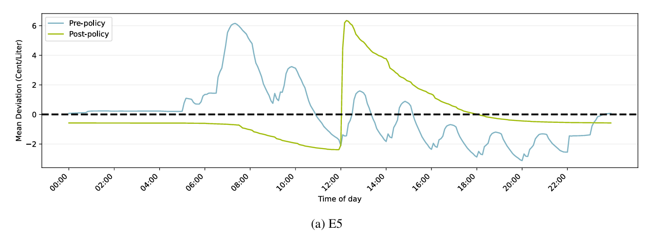
Figuur 1: Gemiddelde intra-dag afwijking van de dagelijkse gemiddelde prijs voor (blauw) en na (groen) de introductie van de KPAnG voor E5. Bron: Jung et al. (2026)

De maatregel heeft op de korte termijn niet tot lagere prijzen geleid. In de eerste weken na de invoering van de KPAnG zijn de gemiddelde marges op benzine met 5-6 cent per liter gestegen, zoals Figuur 2 laat zien. Er is geen significant effect op diesel geobserveerd.

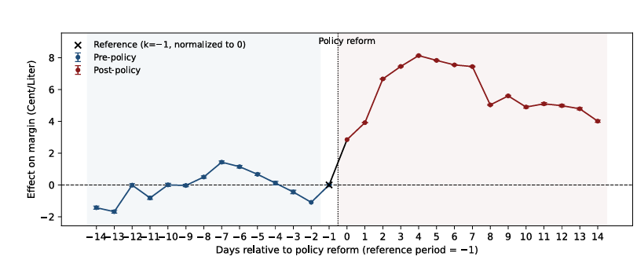
Figuur 2: Schatting van het effect van de Duitse interventie op de marges van tankstations. Dag -1 is de dag voor invoering, 31 maart 2026. Bron: Jung et al. (2026)

Het marge-effect was vooral sterk in de eerste week nadat het beleid is ingevoerd (circa 8 cent), en zwakte de week erna af (circa 4 cent). Dit kan duiden op leereffecten: tankstations moesten wennen aan de nieuwe wetgeving en waren dus mogelijk conservatiever in hun beprijzing. Over het algemeen lijken de eerste resultaten uit Duitsland erop te duiden dat op de korte termijn prijzen inderdaad stijgen, mogelijk door asymmetrische onomkeerbaarheid.

Oostenrijk & West-Australië
De empirische resultaten uit Oostenrijk laten een ander effect zien. Becker, Pfeifer en Schweikert (2021) laten zien dat na de invoering van de maximeringssystematiek prijzen op de korte termijn lager waren dan verwacht. Op de lange termijn (~5 jaar) verzwakt dit terug naar een nuleffect. Figuur 3 laat deze dynamiek over tijd zien.
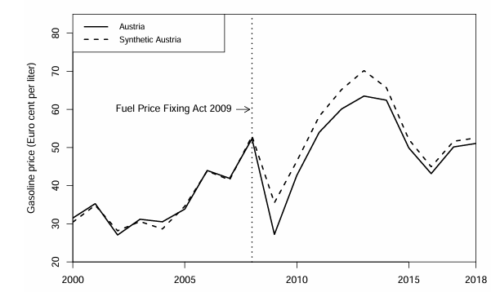
Figuur 3: Prijsverschil tussen Oostenrijk (ononderbroken lijn) en synthetische controle (onderbroken lijn). Bron: Becker, Pfeifer en Schweikert (2021).

Dewenter, Heimeshoff en Lüth (2017) laten ook een licht prijsverlagend effect zien. Uit de data voor West-Australië blijkt in hun studie geen positief of negatief effect. Deze twee studies geven steun voor de onderbouwing dat het verlagen van zoekkosten tot additionele concurrentie leidt, wat de markt elastischer maakt en tot lagere prijzen leidt. Dit effect lijkt wel op de middellange termijn te verwateren.

Samenvatting
De empirische literatuur geeft geen doorslaggevend beeld van de effecten van het maximeren van de prijsverhogingen en -veranderingen. Hoewel prijstransparantie wordt vergroot, is er geen eenduidig effect op prijzen. Waar deze in Duitsland zijn gestegen, zijn elders dalingen of nuleffecten geobserveerd. Marktstructuur, precieze vormgeving, de hoogte van de huidige zoekkosten en flankerend beleid hebben mogelijk grote effecten op de uitkomsten.

De Nederlandse brandstofmarkt
De Nederlandse brandstofmarkt telt zo’n 4.100 tankstations, die voor het merendeel worden uitgebaat door kleine ondernemers; ofwel onafhankelijk, ofwel als franchisenemers van merken als Shell en TotalEnergies. Het bedrijfsresultaat als percentage van de netto-omzet is gemiddeld zo’n 4%. Deze winstmarges zijn volgens recent ACM-onderzoek niet gestegen sinds het conflict in het Midden-Oosten is begonnen. Figuur 4 laat de brutomarges van tankstations zien: deze wijken de afgelopen maanden niet af van het gemiddelde in het jaar ervoor, al lijken de marges voor diesel iets te zijn gestegen. Wat vooral opvalt is dat de marges wel volatieler zijn geworden. Belangrijk bij deze figuur is dat deze brutomarges laat zien: voor de nettomarge moeten de kosten van o.a. exploitatie, transport en personeel worden meegenomen.

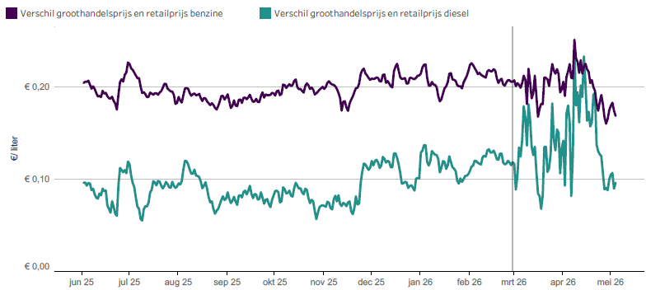
Figuur 4: Prijsverschil tussen de groothandelsprijzen en retailprijzen van benzine en diesel. Bron: ACM (2026)

Deze cijfers geven blijk van gezonde concurrentie op de Nederlandse brandstofmarkt. Hier bestaan de juiste randvoorwaarden voor: door de gedistribueerde markstructuur met relatief veel aanbieders hebben consumenten veel keus. Prijzen kunnen ook relatief gemakkelijk worden vergeleken: specifieke apps en websites, zoals die van de ANWB, laten consumenten direct de prijzen van tankstations in hun omgeving zien. De kanttekening hierbij is dat deze apps niet, zoals in Duitsland, met open data werken, wat betekent dat niet elke dienst dezelfde toegang heeft tot dezelfde data. Wel zien we nog steeds een relatief hoog niveau van prijstransparantie, zeker vergeleken met andere markten.

Conclusie
Uit de theoretische en empirische literatuur komt geen eenduidig effect van het maximeren van het aantal prijsverhogingen per dag. Het lijkt onwaarschijnlijk dat gegeven de concurrentie, prijstransparantie en beperkte marges in Nederland deze maatregel een significant drukkend effect kan hebben op de prijs. De ervaringen in Duitsland leren dat er zelfs een risico bestaat dat prijzen stijgen. Intradaagse prijsvolatiliteit wordt door deze maatregel gedempt, maar het is onduidelijk of de welvaartseffecten hiervan opwegen tegen de marktverstoring.

Kamerstukken II 2025/26, 36 933, nr. 1.
Kamerstukken II 2025/26, 36 933, nr. 11.
Kamerstukken II 2025/26, 23 432, nr. 695.
https://www.dnb.nl/publicaties/publicaties-dnb/eov/voorjaarsraming-2026/
Kamerstukken II 2025/26, 36 720, nr. 4, Kamerbrief inzake de kabinetsreactie op de initiatiefnota ‘Minder inflatie, meer bestaanszekerheid’ van NSC en PVV.
https://www.cbl.nl/brandbrief-aan-kabinet-stel-kostenverhogende-maatregelen-uit/
Kamerstukken II 2025/26, 36 933, nr. 1.
https://www.maakjebedrijfweerbaar.nl/weet-wat-je-sterk-maakt
Measures against high petrol prices | Federal Government
Price Effects of the Austrian Fuel Price Fixing Act: A Synthetic Control Study - ScienceDirect
Wayback Machine
Obradovits, M. (2014). "Austrian-style gasoline price regulation: How it may backfire." International Journal of Industrial Organization, Denter, P. (2026). "Strategic Pricing and Consumer Welfare under One-Sided Price Regulation."
Maskin, E. and Tirole, J. (1988). "A Theory of Dynamic Oligopoly, II: Price Competition, Kinked Demand Curves, and Edgeworth Cycles." Econometrica Noel, M.D. (2011). "Edgeworth Price Cycles." The New Palgrave Dictionary of Economics.
Publication: Predictable Prices, Higher Margins? Early Evidence on Germany’s 12 o’clock Fuel Regulation | ZEW
Facts & Figures van de sector Oliehandel - Tankstations

